Rejestracja (przerejestrowanie) używanego pojazdu
Tekst łatwy do czytania i zrozumienia

Jak możesz zarejestrować pojazd?
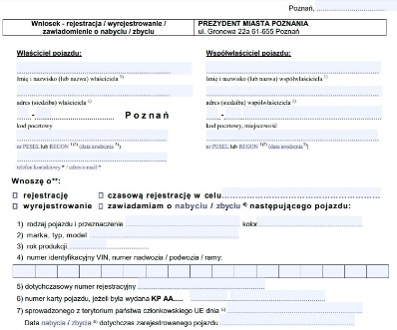
Każdy pojazd, żebyś mógł nim jeździć, musi być zarejestrowany.
Aby zarejestrować pojazd, musisz wypełnić wniosek.
Wniosek możesz pobrać z Internetu.
Jeżeli czytasz ten tekst w Internecie, ustaw kursor na linku: wniosek i kliknij enter.

Czy potrzebne są inne dokumenty?

Tak, do wniosku musisz dołączyć:
- dokument, który potwierdza, że jesteś właścicielem pojazdu.
Dokumentem takim może być na przykład umowa sprzedaży, darowizny, faktura VAT.
- Jeżeli kupiłeś pojazd od osoby, która nie jest wpisana w dowodzie rejestracyjnym, musisz przedstawić oryginalne dokumenty własności osoby z dowodu rejestracyjnego i osoby, od której kupiłeś pojazd, a której nie ma w dowodzie rejestracyjnym.
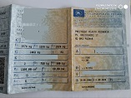
- dowód rejestracyjny z ważnym badaniem technicznym.
- kartę pojazdu;
To jest wzór karty pojazdu.
- tablice rejestracyjne
Musisz je przynieść do urzędu, nawet jeśli pojazd jest zarejestrowany w Poznaniu
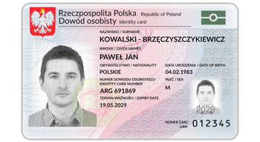
- dowód osobisty lub paszport.
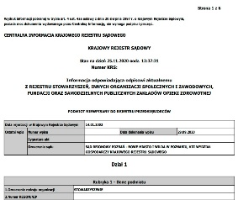
Jeśli jesteś cudzoziemcem spoza Unii Europejskiej, to zabierz paszport z aktualną wizą lub kartę pobytu.
- Jeżeli kupiłeś pojazd na firmę, to musisz dostarczyć:
- numer z Krajowego Rejestru Sądowego,
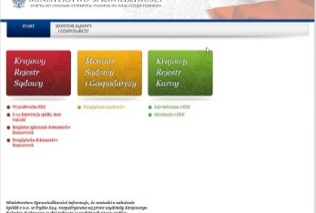
Ten numer możesz pobrać z Internetu.
Jeśli czytasz tekst w Internecie, ustaw kursor na linku: wyszukiwarka KRS i kliknij enter.
- lub zaświadczenie z CEiDG.
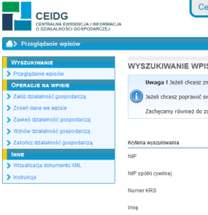
Zaświadczenie z CEiDG możesz pobrać z Internetu.
Jeśli czytasz tekst w Internecie, ustaw kursor na linku: wyszukiwarka CEIDG i kliknij enter.
- dowód opłaty za przerejestrowanie pojazdu;
- aktualne ubezpieczenie OC pojazdu.

Czy wniosek trzeba złożyć osobiście?
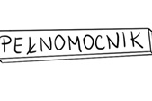
Tak, wszyscy właściciele pojazdu muszą przyjść do urzędu osobiście.
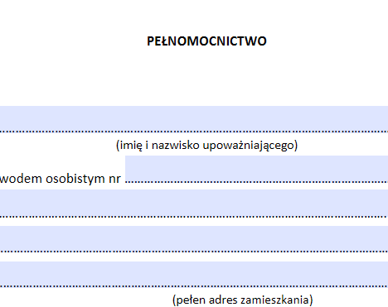
Jeżeli nie ma takiej możliwości, mogą udzielić innej osobie pełnomocnictwa.
Pełnomocnictwo to dokument, w którym wyznacza się inną osobę do załatwienia sprawy.
Wzór pełnomocnictwa możesz zobaczyć w Internecie.
Możesz też ustawić kursor na linku: wzoru pełnomocnictwa i kliknąć enter.

Gdzie trzeba zanieść wniosek?
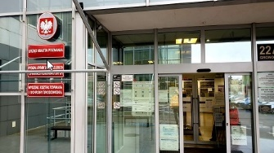
Wniosek z wszystkimi dokumentami musisz oddać w Wydziale Spraw Obywatelskich i Uprawnień Komunikacyjnych.
Możesz wybrać jeden z dwóch adresów:
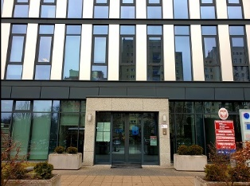
- ul. Gronowa 22a, 61-655 Poznań, sala obsługi, parter,
- ul. 28 czerwca 1956r. nr 404, sala obsługi, parter.
Pamiętaj, że dowód rejestracyjny musisz odebrać w tym samym urzędzie, gdzie złożyłeś wniosek.

Jak możesz umówić się na wizytę?
Wniosek musisz złożyć osobiście lub może to zrobić Twój pełnomocnik.
Jeśli chcesz złożyć wniosek, to musisz umówić się na wizytę w urzędzie.
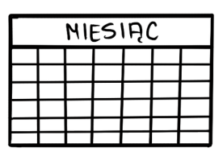
Na wizytę możesz umówić się przez Internet:
- na stronie https://www.poznan.pl/
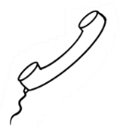
Jeżeli czytasz tekst w Internecie, ustaw kursor na linku: kalendarz i kliknij enter.
Wybierz datę i godzinę spotkania.
- przez telefon: zadzwoń pod numer 61 646 33 44.

Czy będziesz musiał zapłacić za rejestrację pojazdu?
Tak, za rejestrację musisz zapłacić.

Ile musisz zapłacić za rejestrację?
Jeśli Twój pojazd jest zarejestrowany w Urzędzie Miasta Poznania, a tablice rejestracyjne pojazdu są białe, to nie musisz ich wymieniać. Za przerejestrowanie pojazdu zapłacisz 81 zł.
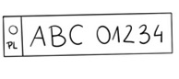
Pamiętaj jednak, by tablice zabrać do urzędu, gdy będziesz składać wniosek o przerejestrowanie pojazdu.
Jeżeli samochód, autobus lub ciągnik, który chcesz przerejestrować, ma czarne tablice rejestracyjne, to za przerejestrowanie zapłacisz 180,50 zł.
Jeżeli będziesz rejestrował pojazd po raz pierwszy w Urzędzie Miasta Poznania, to opłata wynosi 180,50 zł.
Jeżeli przyczepa, naczepa, ciągnik rolniczy, motocykl i quad ma czarne tablice rejestracyjne, to za przerejestrowanie zapłacisz 121,50 zł .
Tyle samo zapłacisz, jeśli te pojazdy nie były wcześniej rejestrowane w Urzędzie Miasta Poznania.
Jeśli chcesz zarejestrować motorower, który ma czarne tablice rejestracyjne lub nie był wcześniej rejestrowany w Urzędzie Miasta Poznania, to zapłacisz 111,50 zł.

Czy za pełnomocnictwo musisz płacić?
Tak.
Za pełnomocnictwo od każdej osoby, za którą załatwisz sprawę, zapłacisz 17 zł.
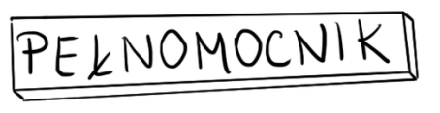
W przypadku, gdy pełnomocnikiem będzie ktoś z rodziny (np. Twój mąż, żona, rodzic, dziecko, rodzeństwo, dziadkowie, wnuki), to pełnomocnictwo jest bezpłatne.
Prokura jako szczególny rodzaj pełnomocnictwa podlega opłacie.

Jak możesz zapłacić za rejestrację lub przerejestrowanie pojazdu?
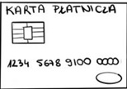
Możesz zapłacić:
- kartą płatniczą, na stanowisku przy którym załatwiasz sprawę.
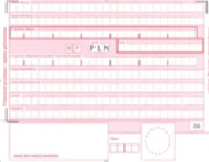
Do opłaty będzie doliczona prowizja 2 zł.
- przelewem na konto Urzędu Miasta Poznania na numer rachunku bankowego:
96 1020 4027 0000 1002 1262 0730
W tytule przelewu wpisz dane właściciela pojazdu i numer nadwozia/ VIN pojazdu.
Numer ten znajdziesz w dowodzie rejestracyjnym pod literą E.
- gotówką
Gotówką możesz zapłacić w agencji finansowej na ul. Gronowej.
Do opłaty będzie doliczona prowizja 3 zł.
Gdzie możesz zapłacić za pełnomocnictwo?
Opłatę za pełnomocnictwo wpłać na numer konta
94 1020 4027 0000 1602 1262 0763
W tytule przelewu wpisz dane właściciela pojazdu i nr nadwozia/ VIN pojazdu.
Numer ten znajdziesz w dowodzie rejestracyjnym pod literą E.

Co otrzymasz w urzędzie?
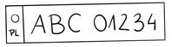
W dniu rejestracji otrzymasz:
- tablice rejestracyjne;
- pozwolenie czasowe, które będzie ważne 30 dni;
- nalepkę na przednią szybę (dotyczy samochodów, autobusów i ciągników samochodowych) ale tylko gdy otrzymasz tablice rejestracyjne z nowymi numerami.

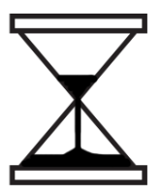
Kiedy zostanie wydany dowód rejestracyjny?
O tym, że dowód rejestracyjny jest gotowy do odbioru, powiadomimy Cię SMS-em lub e-mailem, który wpisałeś we wniosku.
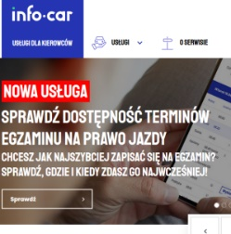
Możesz to także sprawdzić sam.
Wystarczy, że ustawisz kursor na linku: www.info-car.pl i klikniesz enter.

Czy jest możliwe, że wniosek będzie odrzucony?
Tak, może się zdarzyć, że odmówimy rejestracji pojazdu.
Jeżeli odmówimy Ci rejestracji pojazdu, możesz odwołać się do Samorządowego Kolegium Odwoławczego.
Odwołanie złożysz tam, gdzie załatwiałeś sprawę. Masz na to 14 dni.

Obowiązek informacyjny
O obowiązku informacyjnym możesz przeczytać na stronie BIP w sprawie:
Rejestracja nowego pojazdu (z salonu).
Jeżeli czytasz tekst w Internecie, ustaw kursor na linku: bippoznań i kliknij enter.
Opracowała: Joanna Mitschke-Mazur
Opracowanie graficzne: Kinga Krysiak Biuro Cyfryzacji i Cyberbezpieczeństwa
Data korekty dokumentu: 14.02.2022 r.
.

